Het wederzijds huwelijksbedrog
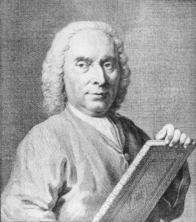
Schrijver:
Het wederzijds huwelijksbedrog is geschreven door Pieter Langendijk. Hij is geboren in Haarlem op 25 juli 1683. Op jonge leeftijd stierf zijn vader. In 1695 verhuisden hij en zijn moeder naar Den Haag. Vervolgens vertrokken ze naar Amsterdam.
Rond 1708 volgde Pieter een opleiding in tekenen en schilderen, samen met Frans van Steenwijk. In 1711 verscheen zijn eerste toneelstuk, Don Quichot op de Bruiloft van Kamacho. Dit toneelstuk was erg succesvol en werd een vast nummer in de Schouwburg van Van Campen (in Amsterdam). Hij schreef het wederzijds huwelijksbedrog in 1717 dit werd wederom een groot succes.
Na het overleiden van zijn moeder is hij getrouwd. Zijn vrouw stierf elf jaar na de bruiloft.
Pieter heeft nog meer toneelstukken geschreven na het wederzijds huwelijksbedrog. Deze hadden weinig succes. In 1747 was hij uiteindelijk gedwongen een groot deel van zijn bezittingen te verkopen. In ruil voor het schrijven van de geschiedenis van Haarlem mocht hij kostenloos wonen in het Haarlemse proveniershuis. Hij overleed op 18 juli 1756.
Oeuvre:
Pieter Langendijk heeft blijspelen, treurspellen en gedichten geschreven. Het wederzijds huwelijksbedrog is een blijspel. De werken van Pieter van Langendijk bevatten allemaal satirische elementen. Hierin bespot hij de maatschappelijke standen, maar ook ander zaken. Bij het wederzijds huwelijksbedrog is dit weer zo, dit boek zit vol met satirische elementen.
Het wederzijds huwelijksbedrog is geschreven door Langendijk voor zijn huwelijk en de dood van zijn moeder net als Don Quichot op de Bruiloft van Kamacho en enkele van zijn minder bekende werken.
Het wederzijds huwelijksbedrog is een classicistisch stuk, net als veel van zijn andere werken. Dit betekend dat het stuk zich richt naar de normen en waarde van de klassieke oudheid en veel literaire werken van toen opnieuw bestudeert worden.
Het boek is gebaseerd op een schelmenroman uit 1698, Het werk is door Langendijk uitgebreid bewerkt. Toch zijn er nog duidelijk overkomsten tussen de twee werken.

